MIMO的多变催生多种测试解决方案
来源：互联网
多入多出(MIMO)天线系统的多样性和持续发展特性迫使测试公司要努力走在行业要求的前面。根据完成测试的场所不同，从学术和行业研发实验室到产品质量认证和制造，或是从IC到基站到手机，具体要求都有相当大的变化。研发实验室中验证尖端性能的最新测试测量技术，以及针对美国和其它地区的高成本效益生产测试近来都在发生变化。
不同的MIMO种类
2012年MIMO领域发生了很多变化。作为智能天线技术的一部分，MIMO无需额外带宽或提高发射功率就可以提供更高的数据速率和更好的频谱效率(bits/second/Hz)。当然，在发射(Tx)和接收(Rx)端使用多根天线并增加数据处理会提高系统复杂性以及相关的测试要求。
也许在实现MIMO测试时的首要问题是理解目前存在的变化。不同类型的MIMO及其与其它多天线技术的混淆问题十分普遍(见表1)。
MIMO是4G/长期演进(LTE)的一部分。两种不同类型MIMO，即时分(TD)LTE或LTE TDD(TD双工)与频分(FD)LTE或LTE FDD(FD双工)之间的主要差异是部署每种协议所需的频谱类型，Azimuth Systems公司高级营销经理Erik Org表示。
“在使用频分LTE时，你需要成对的频谱，一个频段用于上行链路，另一个频段用于下行链路，因为上行链路和下行链路是同时工作的。”Org指出。每台无线电设备的信号发射和接收是同时进行的。在使用时分(TD)时，发射在一个时隙进行，而接收在另一个时隙进行。因此实现TD协议不需要成对的频谱。
在使用多用户或MU MIMO(802.11ac)时，并不是为单个用户提供双倍的数据速率，而是两个用户共享双倍数据速率。“实际上并不是提高可用的数据速率，而是增加了覆盖率。”Spirent Communication公司产品营销经理Mike McKernan表示，“在这种蜂窝系统中你可以使用单个MIMO信道支持另一个用户。”
“在使用MU MIMO时，你可以有多台接收机，这样就可以使用带4根天线的单台发射机，同时可以使用多台接收机(最多4台)，每个接收机有其单独的天线，甚至你可以实现包括3台接收机、其中一台有2根天线的组合。”美国国家仪器(NI)公司射频与无线测试部产品营销经理Raajit Lall表示(图1)。
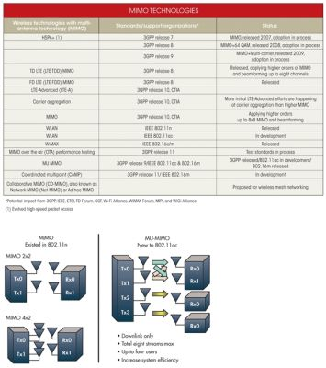
图1：单用户MIMO允许将多根天线只连接到单台设备。多用户MIMO允许多个用户当作空间上分布式的发射源，从而提高效率。
手机制造商通常使用传导或有线测试方法得到的实验室测试结果和 服务提供商的现场测试结果的不同催生了MIMO空中(OTA)测试。第3代合作伙伴项目(3GPP)标准组织正在努力明确如何通过MIMO OTA测试减少实验室测试和现场测试之间的差距，安捷伦科技公司(Agilent)电子测量部门无线营销计划经理Jung-ik Suh指出。
测试设备供应商提供了不同的OTA测试方法。安捷伦提供的两级MIMO OTA测试方法试图尽可能提高用户的投资回报(ROI)并完善OTA测试结果。“在MIMO OTA测试方面大概有三种建议，3GPP正在与安捷伦等测试供应商合作，以确定哪种是最好的方法。”Suh透露。
波束成形不一定需要MIMO。“采用多根天线的波束成形技术可以通过定向波束改善无线系统性能，它不仅能提高数据速率和覆盖率，而且对目标接收机的干扰也更小。”Suh指出。不过，当与MIMO结合在一起时，MIMO波束成形就成为了TD-LTE和LTE-Advanced技术中一个规划的部分。
“最初的LTE-Advanced研发工作集中在载波聚合上面，目标是要提供更宽的频带，实现高达1Gbit/s的更高数据速率。不过一些领先的研发团队也在开发多至8×8的MIMO。”Suh指出。
问题：规范状态
当前的测试需要考虑许多还未完稿和批准的标准。作为MIMO LTE-Advanced验证过程的一部分，CTIA、国际无线通信产业协会正在进行参考天线测试。CTIA采用已知好的设备和不良设备进行测试设备的比较。
“这些已知好的和已知不良的设备将被分发出去，以便CTIA能够验证人们获得的结果是否跟期望的一致，以后会有许多这方面的工作。”Spirent公司的McKernan表示。
TD LTE MIMO也在持续改进中。虽然业界为FDD和TDD的使用定义了广泛的频带范围，但有许多频带至今没有用到。“去年，人们的注意力更多地放在TDD 38-41频段。“Azimuth公司的Org指出。他希望2.5GHz至2.7GHz频段中会发生一些变化。全球的运营商特别是中国运营商将考虑采用TD LTE，因为这种技术具有不对称地分配频谱或分配容量的优势。
在无线局域网(WLAN)领域，Wi-Fi联盟基本上确定了哪些MIMO版本是强制性的，哪些版本是可选的。对于最新的WLAN标准802.11ac来说，测试3×3正在成为许多芯片组供应商面临的强制要求。“3×3肯定是最新WLAN标准要求的。”国家仪器公司的Lall认为，“LTE并不要求8×8，但许多研发实验室都开展了这方面的测试。”
一些专家认为，802.11ac在2013年底前有可能无法全部完成。安捷伦公司电子测量部LTE市场计划经理Jan Whitacre认为，最终定稿至少还要一年。没有供应商建议直到规范最终定稿才购买测试设备。
测试策略
虽然正在发生的许多MIMO变化是不确定的，但这些变化都是暂时性的。现在正是实现测试变化的时候。MIMO的预期变化已经公布好几年了。在许多情况下，它们最终会或紧急得到批准。另外，当测试公司开发出测试设备来解决已知或计划的变化时，设备或平台的易用性(针对设置和使用)得到了大幅简化。
在有些情况下只需软件发生改变。例如，国家仪器已经在平台设计中准备好了满足面向未来实现的10×10和更高系统的要求。因此，现在购买这类设备的客户完全可以在多年后仍满足变化的测试要求。
“这是我们有意做出的决定，也是PXI平台背后的首要想法。”国家仪器的Lall表示，“将它扩展到20×20也没有技术方面的限制，而10×10系统我们肯定已做过测试。”
诚然，那些由于所有条件可能没有全部到位而无法马上决定购买测试设备的公司如今也很难决策。如果一家公司等待太久而没有购买设备对最终规范进行测试，那就很可能落后于竞争对手。如果设备提供商是规范开发的密切接触者，并且在其平台和产品开发中考虑了规范要求，那么提前购买测试设备的风险可以被降到最低。
测试设备供应商针对自适应的方法可以是使用内置功能，或者很方便地升级，以尽量减少成本以及对客户的破坏性影响。当然，如果决策错误，用户可能必须从头开始去获得一个有效的测试装置，因此这不是很容易做出的决定。另外，如果当前测试的是2×2或4×2，那么讨论8×8甚或4×4对某些测试客户来说似乎过早了点。但测试设备供应商在2012年就已经感受到了用户兴趣和定单的增加。
即使参加了标准讨论，那些等待规范接近定稿的客户可能要达到他们的极限了。“我大概在去年就想他们已经绝望了，就像我们不能等待一样。”Spirent Communications公司无线营销副总裁Nigel Wright表示，“规范肯定开始集中到一种方法上，因此这是一个较低风险的策略。”
购买时机是测试设备业务中一直存在的问题。“人们何时才会真正进行投资？他们会等到标准全部完成、甘愿冒着他们的竞争对手已经推出某种解决方案并努力开发性能更好的设备所带来的风险吗？”Wright问道。
其它供应商也承认客户兴趣有所提高。“8×8 MIMO目前还在研发实验室中。今年我们已经参加了围绕802.11ac开展的许多活动。”Lall透露。
问题是用户如何避免现在购买的设备会限制他们的灵活性以及实现下一阶段标准的能力。
“今天，我现有的解决方案能够支持今后数年中将被商用化部署的任何功能。”Azimuth公司的Org表示。功能变化和新的拓扑选项通过生态系统传播需要几年时间，因此目前商用的设备完全可以支持。“现在LTE要求的最高阶MIMO是8×2(8个基站天线/2个用户设备(UE)天线)，能够支持最多两个空间层。”Org指出。
Azimuth公司于2012年发布了一项测试策略，这种策略主要考虑了购买者的想法。该公司计划的未来产品、平台和解决方案将满足现实世界的测试覆盖率和自动功能要求。除了满足用户对测试设备的功耗、噪声、尺寸和重量的要求外，Azimuth的平台将支持最新协议和网络部署方面的测试挑战，可支持高达200MHz的信道带宽和16×16双向MIMO拓扑。
NI公司的Lall鼓励正在考虑测试设备的客户缩小选择范围。“他们应看重灵活性或升级能力。”他认为。如果目前的需求是2×2系统，用户就需要正确评估潜在的设备，确保这些设备能够支持未来的4×4或8×8系统。虽然这似乎是显而易见的事，但Lall有办法判断潜在的选择是否足够灵活。
“如果你投资了某类测试设备，而你的发生器或分析仪又不能输出模数转换器(ADC)时钟或参考时钟，这本身是个危险信号。”Lall指出。简单地输出采样时钟不足以实现完整的MIMO系统，参考时钟也必须输出。“对客户来说这是第一次认识到我所投资的设备可能在未来无法升级。”
安捷伦的Suh指出了如果测试设备决策延迟的话可能会发生的另外一个问题：缺少数据关联。例如，芯片组供应商和射频客户在测试结果不一致时可能会相互指责。Suh强调，从最古老的阶段到目前的MIMO研发实验室，一个一致且广泛的平台有助于解决这个问题。
由于测试问题而推迟解决方案完成还意味着延缓技术发展和产品发布。因此供应商和客户需要集中精力找到真正有问题的地方，然后迅速解决。测试设备是这个过程中的一个重要部分。
可用性和不断演进的产品
为支持所有的MIMO种类，在任意阶段实现MIMO或针对任何终端应用的产品选择范围在继续扩大。例如，安捷伦推出的以LTE-A、LTE-FDD和LTE-TDD以及从设计、基带、射频、集成、协议到验证/预一致性测试的研发周期为目标的产品完全可以满足MIMO测试要求。
有些系统最多可以覆盖8个通道，其它的系统最多是2个或4个通道。X系列SG接收机最多有16个通道。一些产品具有完整的功能，其它产品只具有一般性功能，特别是在发射领域。
安捷伦针对TD LTE MIMO和波束成形推出的解决方案是N7109A多通道信号分析仪和最新的89600矢量信号分析仪软件(图2)。N7109A已具有WiMAX和LTE MIMO测量功能。在这些功能基础上增加的新功能可以完成多达8个通道的TD LTE波束成形及MIMO信号分析。

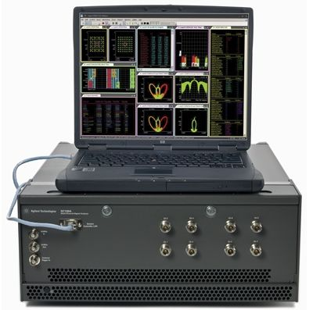
图2：安捷伦科技的N7109A多通道信号分析仪可以满足新兴的多通道LTE、LTE-Advanced和MIMO射频测量要求。
此外，针对MIMO 802.11ac开发的安捷伦MIMO PXI矢量信号分析仪可以提供对高达800MHz信号的分析。这种功能加上仪器的精度和速度可以帮助研发和测试工程师验证他们的MIMO 802.11ac设计。
为支持公司的最新测试策略，Azimuth Systems推出了第一款产品ACE MX2无线信道模拟器(图3)。设计用于简化测试实验室复杂性的这种信道模拟器还能满足功耗、尺寸、重量和噪声约束要求。例如，尺寸和重量比以前的解决方案少60%。一台ACE MX2设备能同时处理具有双向操作功能的TDD和FDD，最多可以支持8×4的MIMO系统。

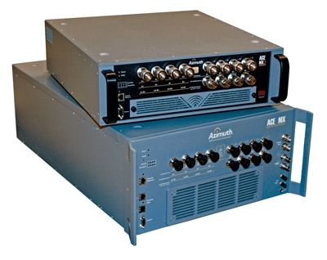
图3：Azimuth Systems的ACE MX2和ACE MX信道模拟器都是用于解决MIMO测试问题。利用内置的实时衰落功能，ACE MX2 MIMO信道模拟器支持复杂的多用户MIMO测试平台的实现以及载波聚合的评估。
中国电信技术实验室(CTTL)是在中国电信研究院(CATR)领导下开展无线测试和认证的一个组织机构。2012年，这个实验室选用了Sprirent VR5 HD空间信道模拟器进行TD LTE设备测试，其中包括先进的MIMO波束成形的实现。VR5也为其它Spirent测试设备提供了基础。
“创建实际的MIMO波束成形信道、使相关的严格相位校准过程自动化并简化测试的功能是我们最近发布的Spirent VR5解决方案的关键设计基准。”Spirent公司的Wright指出。在VR5基础上搭建的MB5波束成形测试系统支持8×2和8×4 MIMO波束成形系统的测试以及要求802.11ac中规定的先进相位校准的其它应用测试(图4)。

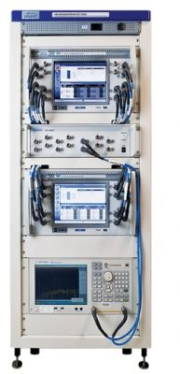
图4：Spirent Communications的MB5 MIMO波束成形测试系统可以用于基站、移动设备和研究测试以及开发与设计验证。
国家仪器展示了一款基于PXI平台的8×8 LTE测试解决方案。同步结果令人印象非常深刻(图5)。“我们已经测试了在多个机箱间采用菊花链连接的10×10系统，每个通道之间的相位偏移测试结果在0.1°之内，就算是查遍所有不同的无线标准，这个指标也确实非常优秀。这种解决方案完全能够超过你的需求。”Lall保证。
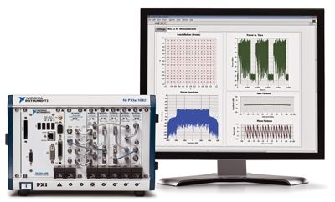
图5：用于802.11ac WLAN的NI测试解决方案在Tx和Rx端都支持4×4 MIMO。
除了测试802.11a/b/g/n设备外，NI的802.11ac WLAN测试解决方案还提供了测试802.11ac设备所需的灵活性。该解决方案可以满足多达4×4 MIMO配置下收发方向的各种信号带宽，包括20、40、80和160(80+80)MHz。该公司透露正在与几家早期接触的伙伴合作测试最新的802.11ac设备，合作伙伴包括了硅供应商、OEM厂商和电子制造服务(EMS)提供商。
时间是个问题
MIMO显然在测试领域引起了不小的轰动，而2012年似乎是实现方面的一个转折点。“我们认为MIMO的最大变化无疑是在无线LAN侧，因为在这个领域的工程师正在努力实现3×3多用户MIMO。” NI公司的LaLL表示。但随着规范数量的增加，时间和技术问题仍然存在。
“从长期来看，用户设备中的MIMO是未来最主要的测试挑战之一。”安捷伦的Suh认为。他并不认为在很短的时间内就会遭遇这种挑战，因为业界首先关注的是载波聚合。一旦这个问题得到解决，那些组织机构的注意力就会转移到用户设备侧的MIMO方面来。
即使802.11ac至少一年后才能完稿，但研发公司和学术界现在就需要开展测量工作。“肯定会有许多不同意见和争吵发生，因为这不是一个简单的问题。”安捷伦的Whitacre表示。
Spirent的Wright表达了对手机问题的关注。“在天线方面已经出现了物理间距问题，因为你需要将天线分开来实现去耦，所以需要与波长相关的一定等级的物理空间。”他表示。从700MHz到最高3.5GHz的工作频率范围将引起关键的射频实现挑战。
但是，有迹象表明，业界可能已经有了来自创新天线制造商的解决方案。“也许已经有解决方案了，但对我们来说似乎仍有艰巨的挑战需要解决。”Wright表示。即使供应商相信已有解决方案，但他们仍需要通过测试来验证。

